Történelmi háttér
A Családi kör történelmi és életrajzi háttere
Arany János 1817-ben született Nagyszalontán; Petőfi költőtársa és barátja volt. Szülei egyszerű parasztemberekként szegénységben éltek, de a gyermekeiket szeretetben és gondosan nevelték. A költő mindig meleg hangon emlékezett meg a családjáról. A versben megjelenő csonka torony felidézi szülőfaluját. Az 1851-ben megjelent Családi kör című költeményében is felidéződik a gyermekkori boldogság. A versben megidézett koldus, a béna harcfi alakjával felsejlik a történelmi háttér. Arany János az 1848–49-es szabadságharc leverése után, a Bach-korszak elején írta a verset.
Ennek szomorú emléke idéződik fel a váratlan vendég megjelenésével. A Családi kör először 1851-ben, a Vahot Imre szerkesztette Losonci Phönix II. kötetében jelent meg. A forradalom és szabadságharc leverése utáni időszakban a vers nemzeti érzelmek felkorbácsolására is alkalmas sorait Vahot kérésének engedve átírta a költő. A Családi kör Arany János lirizált kisepikájának egyik legismertebb és méltán népszerű verse.

Feladat:
A szöveg alapján készítsetek egy időszalagot, amelyben feltüntetitek a szövegben szereplő legfontosabb évszámokat!
Szorgalmi feladat:
Helyezd el az alábbi képeket az időszalagon!
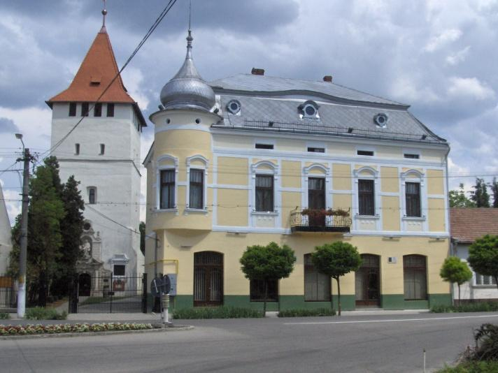
1. ábra: Nagyszalonta

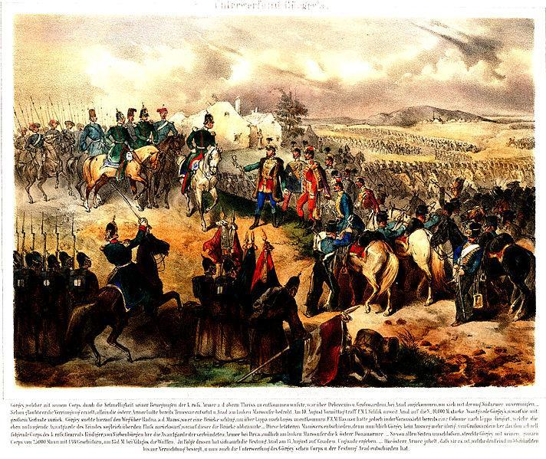
2. ábra: Világosi fegyverletétel

forrás: https://hu.wikipedia.org/wiki/F%C3%A1jl:Csonkatorony_Arany_Palota.jpg
https://upload.wikimedia.org/wikipedia/commons/c/c5/Vil%C3%A1gosI_fegyverlet%C3%A9tel.jpg

